Pressemitteilung 39SU17
Aktuell April 2017
Schupp ist in Deutschland exklusiver Vertriebspartner von Physiomed für isokinetisches Therapiegerät Con-Trex®
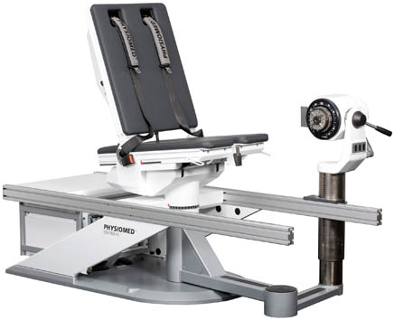
Therapieren wie bei Spitzensportlern
Kontakt und Informationen:
SCHUPP GmbH & Co. KG
Jenny Röller
Glattalstraße 78
D –72280 Dornstetten
Tel. +49 (0)7443 243 126
jenny.roeller[at]schupp-gmbh.de
www. schupp.eu
Text + Bilder unter www.pressearbeit.org
(Dornstetten) Die Schupp GmbH & Co. KG ist exklusiver Vertriebspartner für Con-Trex® in Deutschland. Das Test-, Trainings- und Therapiegerät von Physiomed® findet sich bisher überwiegend im Spitzensport in renommierten Rehazentren und Kliniken sowie in Universitäten und Olympiastützpunkten. Schupp will diese hochpräzisen Spitzenprodukte einer breiteren Anwendung in der verantwortungsvollen, ambitionierten Trainingstherapie zugänglich machen.
„Wir wollen ambitionierte Therapeuten gerne von den Alleinstellungsmerkmalen der Con-Trex® Geräte überzeugen. Dazu zählt beispielsweise der ballistische Modus“, betont Marco Kölsch, Produktmanager für medizinische Trainingstherapie bei der Schupp GmbH & Co. KG. Das Con-Trex® MJ Multigelenksystem ist ein vielseitiges, Test-, Trainings- und Therapiesystem für alle großen Gelenke der unteren und oberen Extremitäten. Das Bedienkonzept ist dabei auf einfache Handhabung optimiert. Durch den Schwenkmechanismus und die stufenlose Höheneinstellung des Dynamometerkopfes können viele mögliche Positionen gelenknah eingestellt werden. Unterstützt wird dies durch die stufenlose Einstellung des Auslegemechanismus’. Dennoch ist der Feststellmechanismus so stabil, dass das Gerät nicht nachfedert. Das sorgt für hochpräzise Messwerte und erhöhte Sicherheit in Gelenken und Strukturen. Die Adapter sind durch ein stufenloses Klemmsystem leicht zu entriegeln und zu verstellen, sowie schnell austauschbar.

Technologie für optimierte Bewegungsabläufe
Mechanische und softwareunterstützte Komponenten ermöglichen den präzisen Bewegungsablauf innerhalb voreingestellter Werte. Dabei können mit einem stufenlosen mechanischen Drehmechanismus Hardstops stufenlos gesetzt werden. Darüber hinaus erkennt die Software exakt die jeweilige Position, die manuell eingestellt wurde.
Neben der klassischen Abläufe kann Con-Trex® auch im ballistischen Modus betrieben werden. Dabei kalkuliert die Software die zu erwartende Bewegungsentwicklung im Voraus. Das ermöglicht eine kontinuierliche Kompensation der aufkommenden Kräfte. Dies hat den Vorteil, dass mit kleinsten messbaren Kräften gearbeitet werden kann. „Wichtig gerade im Rehabilitationstraining zu einem frühest möglichen Zeitraum“, sagt Kölsch.
Mit Con-Trex® sind Bewegungsmuster über die üblichen hinaus auch konzentrisch – CPM (kontinuierliche passive Bewegung) oder exzentrisch – CPM sowie umgekehrt möglich. Das ermöglicht ein Training der Zielmuskulatur bereits in der Frühphase der Rekonvaleszenz. Ein weiteres Feature ist die Gravitationskorrektur. Con-Trex® misst mehrmals gradgenau die Schwerkraft der Extremitäten und des Adapters. Somit kennt die Software diese Störgröße gradgenau und kann sie aktiv kompensieren beziehungsweise ausschalten.
335 Wörter, 2.780 Zeichen
Bei Abdruck bitte zwei Belegexemplare an SUXES
Text und Bilder auch unter www.pressearbeit.org

((Firmeninfo Schupp GmbH & Co. KG))

Partner für Therapeuten
Die 1934 von Dr. Ludwig Schupp gegründete Schupp GmbH & Co. KG ist einer der größten deutschen Komplettanbieter im Bereich Physiotherapie, Wellness und Medizinische Trainingstherapie. Das in der dritten Familiengeneration von Karin Schupp geführte Traditionsunternehmen mit rund 100 Mitarbeitern ist ein geschätzter Partner und Lösungsanbieter für Therapeuten. Schupp bietet neben Produkten für Balneologie und Massage auch Wärmepackungen, Zubehör für die Physiotherapiepraxis sowie MTT-Geräte für die Sport- und Gesundheitstherapie an. Darüber hinaus unterstützt Schupp seine Kunden als Berater von der Existenzgründung über die betriebliche Praxis bis zur Praxisübergabe mit viel Erfahrung und nachhaltigen Konzepten für die tägliche Umsetzung.

Bilderverzeichnis Schupp, Con-Trex®
Mit 2 Klicks zu Text und Bild unter www.pressearbeit.org.
Bild Nr. 39-01 SU_ConTrex.jpg
Die Schupp GmbH & Co. KG ist exklusiver Vertriebspartner für Con-Trex® Rehageräte in Deutschland.

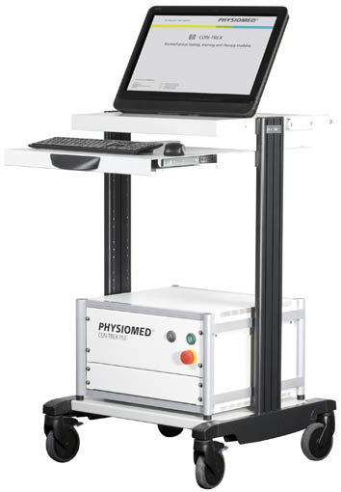
Bild Nr. 39-02 SU_ConTrexTrolly.jpg
Zusammen mit dem Con-Trex® Steuermodul PM bietet das Con-Trex® MJ Orthosports die Grundausstattung. Die lässt sich mit Adapterpaketen für obere und untere Extremitäten, Rückentherapie sowie Leg Press und Arbeitssimulation beliebig ergänzen.

